***Première T.C.I***

***Projet C.A.P R.I.C.S***

***Benne à copeaux 2019 / 2020***

***LPP Monistrol sur Loire.***

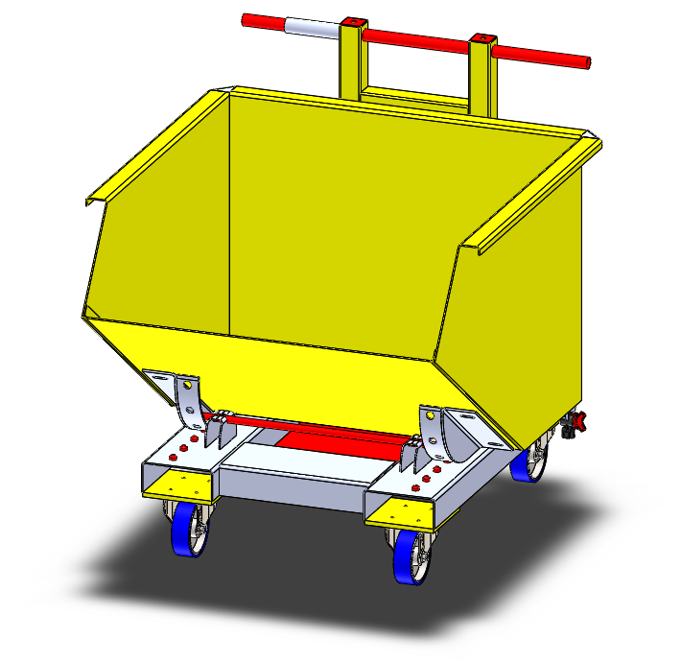

***MOUNIER François***